|  |  |  |  |  |  |  |  |  |  |  |  |  |  |  |  |  |  |
| --- | --- | --- | --- | --- | --- | --- | --- | --- | --- | --- | --- | --- | --- | --- | --- | --- | --- |
| Vyšší odborná škola a Střední průmyslová škola elektrotechnickáBožetěchova 3, Olomouc | | | | | | | | | | | | | | | | | |
| **Praxe-projekt python** | | | | | | | | | | | | | | | | | |
| Název úlohy | |  | | | | | | | | | | | | | Číslo úlohy | |  |
| Průběh kvadratické funkce | | | | | | | | | | | | | | | 1-4R | | |
| Zadání:   * Vytvořte v Pythonu aplikaci s grafickým uživatelským prostředím pro vykreslení grafu funkce **ax2+bx+c=0** * Umožněte zadávání parametrů funkce (a,b,c) * Umožněte zadávání základních parametrů grafu (mřížka, název, popisky os, barva a tloušťka čáry) * Vytvořte dokumentaci. | | | | | | | | | | | | | | | | | |
| Poř. č. | Příjmení a jméno | | | |  | | | | | Třída | Skupina | | | | Školní rok | |  |
| 21 | ŠLEHOFER Dominik | | | | | | | | | 4.B | 3 | | | | 2021/22 | | |
| Datum vypracování | | |  | Datum odevzdání | |  | Počet listů | |  | Klasifikace | | | | | | | |
| Únor/Březen 2022 | | | |  | | | 4 | | | příprava | | měření | | protokol | | obhajoba | |
| Protokol o měření obsahuje: | | | | | | | |  | | | | | Popis funkce | | | | |
|  | | | | | | | |  | | | | | Screenshoty z programy | | | | |
|  | | | | | | | |  | | | | |  | | | | |
|  | | | | | | | |  | | | | | závěr | | | | |

**Popis programu**

Po spuštění programu se uživateli zobrazí grafická aplikace pro výpočet kvadratické rovnice a zobrazení jejího průběhu.

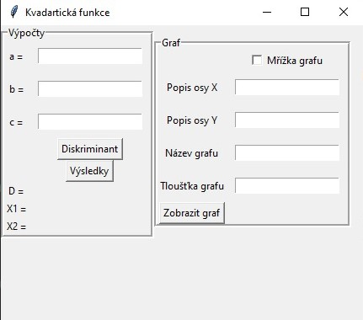

Uživatel zadá parametry funkce (a,b,c), přes tlačítko Diskriminant vypočítá diskriminant a přes tlačítko Výsledky vypočítá body X1 a X2. Program je pojištěný proti chybnému zadání. To znamená, že uživatel nemůže zadat do a nějaká písmena nebo jiné nevhodné znaky. Je umožněno zadávání celých a desetinných čísel (i negativních). Program také je pojištění proti situacím, kdy by uživatel například chtěl zobrazit výsledky bez vypočítaného diskriminantu nebo chtěl vypočítat diskriminant bez zadání vstupních hodnot. V těchto případech se zobrazí vyskakovací okno s upozorněním.

V sekci graf je možno nastavit základní parametry grafu. Pokud uživatel nezadá tloušťku grafu, tak se automaticky nastaví výchozí hodnota. Barva grafu se volí přes vyskakovací okno, které se zobrazí, když uživatel klikne na tlačítko zobrazit graf. Program je opět pojištěný proti případům, kdy by nebyly vypočítaný 2 výsledky X1 a X2, které by se zobrazily.

**Popis funkce**

Na začátku